ほっとひだまり催事案内（２０２０）

1１月
日 | 曜日 | 催 事 ≪カレンダー≫ | 参加 ○
１ | 日
２ | 月
３ | 火
４ | 水
５ | 木 | 健康体操１３：００～ 地区社協 | 募集中
６ | 金
７ | 土
８ | 日
９ | 月
１０ | 火
１１ | 水 | 歌声喫茶１０：００～ | 募集中
１２ | 木
１３ | 金
１４ | 土
１５ | 日
１６ | 月
１７ | 火
１８ | 水 | ひだまりのママ会１1：００～ | 募集中
１９ | 木 | 人材サポート研修１９：００～本社 | 募集中
２０ | 金
２１ | 土
２２ | 日
２３ | 月
２４ | 火 | 料理教室 細萱山崎寮１0：００～ | 募集中
２５ | 水 | 思い出かふぇ１０：００～ | 募集中
２６ | 木 | のどか１４：００～ | 募集中
２７ | 金
２８ | 土
２９ | 日
３０ | 月
３１
参加される皆様へ
Ａ／開催日前、１週間にご家族及びご自身が感染警戒レベルの高い地域へ行かれた場合はご相談ください。

Ｂ／発熱、咳・頭痛など体調に不安のある場合、参加を見合わせてください。

Ｃ／参加見合わせの方には、電話や訪問による近況確認をさせていただきますのでよろしくお願いいたします。
コロナ過の中で、新しい社会生活のルール・マナーが生まれつつあります。マスク・手洗い・消毒を心がける・密を避ける工夫をする。人込みでの対処法について、皆で考えていきましょう。
今年の冬は寒さが厳しくなるとの予測が発表されました。コロナ・インフルエンザ対応されますように。

歌声喫茶
レパートリーを広げましょう
歌とセリフで脳活タイム！
ご参加お待ちしています。
茶菓代 ２００円

ひだまりのママ会
コロナ過で中止していたお食事会
再開します！
新しい社会生活のルールとマナー
皆さんと情報交換 ５００円

おもいでカフェ
今月は久しぶりにお手玉と折り紙
おいしいカレーとお喋りでひと時を！
カレーランチ ３００円

オカリナ のどか
参加費 １００円

１９日・飯田歯科院長の講義です。希望者お問い合わせください

2020・１１
はつらつとした 貴方の歌声が 安曇野の秋に響く
歌 声 喫 茶「ほっとひだまり」
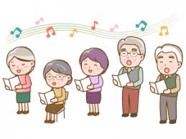
歌と体操・脳活！頭一汗かきましょう！

令和2年１１月１１日（水）１０：００～
参加費 ２００円

2020・１１

ソーシャルディスタンスを図りながら
ランチを共にしませんか！

ひだまりのママ会（再開します）

令和２年１１月１８日（水） 500円
１０：００～
今回から、「ご招待係」を交代しながらお食事作りをします。
３密をできるだけ回避しながら、
楽しいお食事会ができるよう
皆さんのお知恵を拝借＾＾

お食事メニューは当日のお楽しみ！！

２０２０・１１

認知症になっても、地域の中で暮らし続けることができる
地域の人の、温かい見守りと家族へのいたわりがあればー
過ぎてきた時間を取り戻す ひとときを楽しみながら

思い出かふぇは、懐かしい時間を取り戻すところ
思い出かふぇは、笑顔を取り戻すところ
思い出かふぇは、今の自分に気づくところ
思い出かふぇは、やさしさに癒される場所
思い出かふぇは、あなたの居場所
思い出かふぇは、生きがいづくりの仲間がいます
ご家族ご一緒の参加も結構です！
一度、のぞいてみませんか！

お問い合わせは、直接お見えいただくか、下記へご連絡ください。
０２６３－３１－０５０１（時間１０：００～１５：００）古根・伊東まで

「思い出かふぇ」すこやか見守り散歩午後から～～～！
日 時 １１月２５日（水）10：00～
お昼代 ３００円
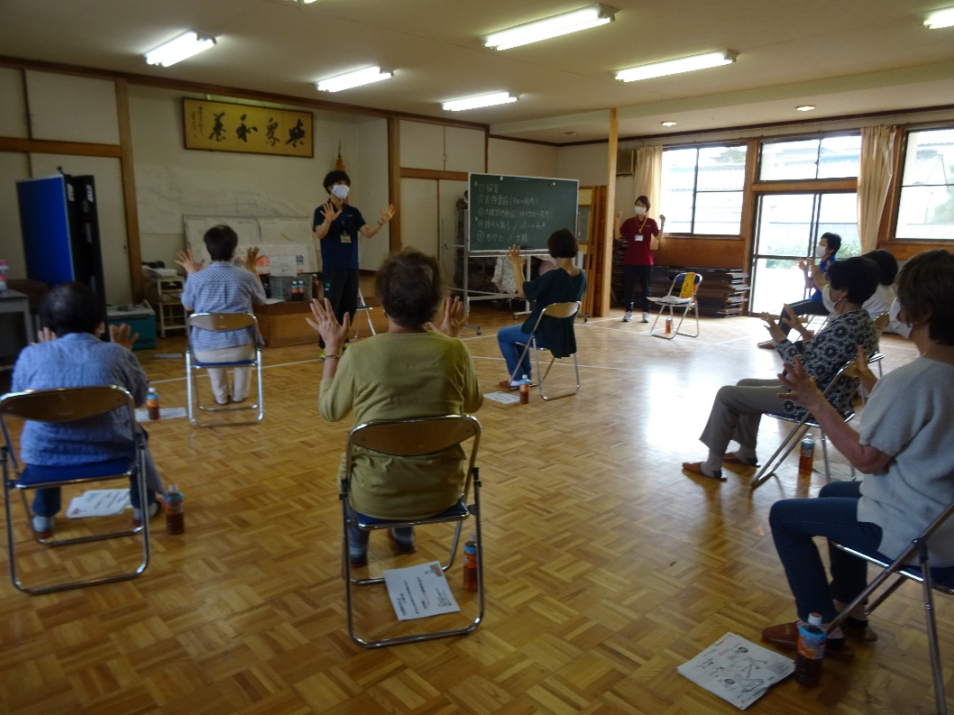
会 場 ほっとひだまり

背筋を伸ばして若返り！
ストレッチ「健康体操」楽しみながら

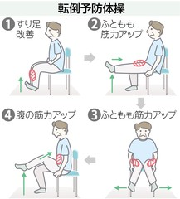

２０２０・１１
オカリナの和らいだ音色で 癒されています。オカリナが心をつないでくれる「大切な時間」
またねと笑顔でわかれるその時 大切な友達と過ごした幸せを感じています
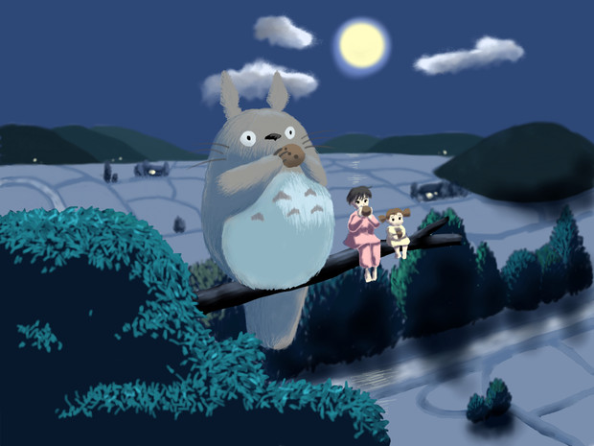
ご一緒しませんか 私たちと―オカリナ 長閑（のどか）

１１月２６日（木）１４：００～
会費 １００円

さろん・かふぇの問い合わせ・参加希望はー
特定非営利活動法人 コミュニティーケアサポート
さろん ほっとひだまり
住 所 安曇野市高家８０６－１
電 話 ０２６３－３１－０５０１又は７１－２７８０（集皆所ひだまりまで）
担当/ 八田・古根

